**实验名称 实验6. 运算符重载 优**

1. **实验内容及结果**

**定义一个复数类Complex，重载运算符“+”，使之能用于复数的加法运算。参加运算的两个运算量可以都是类对象，也可以其中有一个是整数，顺序任意。例如：c1+c2，i+c1，c1+i均是合法的（设i为整数，c1，c2为复数）。编程序，分别求两个复数之和，整数和复数之和。**

**源代码：#include <iostream>**

**using namespace std;**

**class Complex**

**{public:**

**Complex(){real=0;imag=0;}**

**Complex(double r, double i){real=r; imag=i;}**

**friend Complex operator+(Complex &c1,Complex &c2);**

**friend Complex operator+(double &i,Complex &c2);**

**friend Complex operator+(Complex &c2,double &i);**

**void display();**

**private:**

**double real;**

**double imag;**

**};**

**Complex operator+(Complex &c1,Complex &c2)**

**{return Complex(c1.real+c2.real,c1.imag+c2.imag);}**

**Complex operator+(double &i,Complex &c2)**

**{return Complex(c2.real+i,c2.imag);}**

**Complex operator+(Complex &c2,double &i)**

**{return Complex(i+c2.real,c2.imag);}**

**void Complex::display()**

**{cout<<"("<<real<<","<<imag<<"i)"<<endl;}**

**int main()**

**{Complex c1(3,4),c2(5,-10),c3,c4,c5;**

**double i=2;**

**c3=c1+c2;**

**c4=c1+i;**

**c5=i+c1;**

**cout<<"c1+c2="; c3.display();**

**cout<<"c1+1="; c4.display();**

**cout<<"1+c1="; c5.display();**

**return 0;**

**}**

**运行结果（截图）**：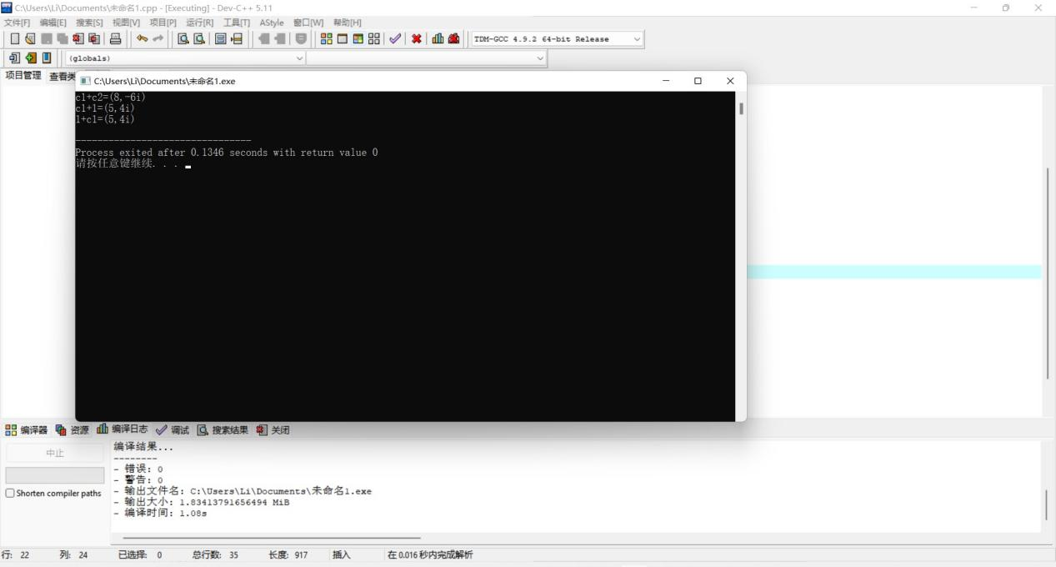

1. **实验体会**

**这次作业相比前几次较为简单，甚至只需要在ppt中已经给的程序进行适当修改就可以了（加入两个重载函数作为类的友元函数使c1+i和i+c1合法化就可以了。）**

**作业有时难，有时简单，都难的话，害怕很多同学没有信心了😊**